Lucrarea 21

Stabilitatea circuitelor cu reacţie

Scopul lucrării: prezentarea schemei bloc, a terminologiei şi a criteriilor de stabilitate specifice circuitelor cu reacţie, exemplificarea acestora folosind scheme de oscilatoare elementare.

Prezentarea lucrării

Un sistem cu reacţie (feedback) se caracterizează prin faptul că legătura intrare-ieşire este bidirecţională: semnalul de la intrare circulă spre ieşire parcurgând o aşa-numită cale directă, iar semnalul de la ieşire este recirculat spre intrare parcurgând o cale inversă, denumită cale de reacţie. Schema-bloc a unui astfel de circuit se prezintă în Fig.1:

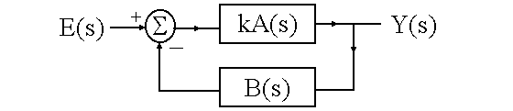
Figura 1

Blocul notat cu kA(s) se numeşte amplificator pe calea directă, iar cel notat cu B(s) se numeşte amplificator pe calea de reacţie. Reacţia se consideră negativă dacă semnalul recirculat de la ieşirea circuitului spre intrare tinde să micşoreze semnalul total aplicat intrării amplificatorului de bază, (k>0). În caz contrar, reacţia se consideră pozitivă (k<0).
Funcţia de transfer a circuitului, denumită funcţie de transfer în buclă închisă, se calculează cu formula de mai jos (considerând reacţia negativă):

$$H_{r}(s)=\frac{\text{kA}(s)B(s)}{\text{1+kA}(s)B(s)}$$

Mărimea kA(s)B(s) se numeşte funcţie de transfer în buclă deschisă a circuitului cu reacţie.
Studiul stabilităţii unui circuit cu reacţie se poate efectua utilizând criteriul general de stabilitate a unui circuit liniar, criteriul Routh-Hurwitz. Totuşi, ţinând cont de forma particulară a funcţiei de transfer a circuitului s-au elaborat şi criterii specifice, care folosesc următorul principiu: studiind funcţia de transfer în buclă deschisă a circuitului se trag concluzii privind stabilitatea circuitului în buclă închisă. Este un principiu extrem de util în practică, deoarece în cazul unui sistem cu reacţie instabil, închiderea buclei poate deveni periculoasă, putând conduce la distrugerea circuitului.
Dintre criteriile de stabilitate specifice circuitelor cu reacţie menţionăm:

- Criteriul Nyquist: Un sistem cu reacţie este stabil dacă hodograful funcţiei de transfer în buclă deschisă înconjoară punctul (-1,0) de P ori în sens trigonometric (sens invers acelor de ceasornic).

Există câteva mărimi de interes care se definesc în contextul utilizării acestui criteriu:
Z: numărul de zerouri din semiplanul drept ale funcţiei 1+kA(s)B(s) (care reprezintă, în acelaşi timp, poli ai funcţiei de transfer în buclă închisă);
P: numărul de poli din semiplanul drept ai funcţiei de transfer în buclă deschisă kA(s)B(s);
N: numărul de înconjururi pe care le efectuează hodograful funcţiei de transfer în buclă deschisă în jurul punctului (-1,0). N se consideră pozitiv dacă înconjurul se efectuează în sens orar şi negativ dacă se efectuează în sens trigonometric.

Criteriul Nyquist presupune utilizarea formulei Z=N+P şi pentru ca sistemul în buclă închisă să fie stabil este necesar ca Z=0.
După cum ştim, hodograful unei funcţii complexe se trasează într-un sistem de coordonate reprezentat de partea sa reală, respectiv partea sa imaginară. Semnificaţia unui punct de pe hodograf este următoarea: dacă unim originea cu punctul respectiv, lungimea vectorului este egală cu modulul funcţiei de transfer în buclă deschisă, iar unghiul format de vectorul respectiv cu axa absciselor este egal cu argumentul funcţiei de transfer în buclă deschisă în dreptul unei anumite frecvenţe.

- Locul rădăcinilor: Un sistem cu reacţie este stabil dacă locul geometric descris de soluţiile ecuaţiei: 1+kA(s)B(s)=0 pentru diverse valori ale lui k (grafic care este denumit locul rădăcinilor) nu are porţiuni cuprinse în semiplanul drept.

Acest grafic se trasează aplicând un set de reguli foarte simple, dintre care enumerăm:
- locul rădăcinilor pleacă din polii şi se termină în zerourile funcţiei de transfer în buclă deschisă;
- porţiunile din locul rădăcinilor aflate pe axa absciselor se găsesc la stânga unui număr impar se singularităţi (poli sau zerouri);
- porţiunile din locul rădăcinilor aflate pe axa absciselor şi cuprinse între 2 singularităţi de acelaşi fel se desprind de pe axă sub un unghi de 90°;
- ramurile spre care porţiuni din locul rădăcinilor tind asimptotic formează cu axa absciselor unghiuri care se calculează cu relaţia:

$θ_{k}=\frac{(\text{2k+1})π}{\text{P-Z}}$

în care P şi Z reprezintă numărul de poli, respectiv de zerouri finite ale funcţiei de transfer în buclă deschisă.

Observaţie: P şi Z au altă semnificaţie decât la criteriul Nyquist!

- asimptotele se intersectează într-un punct plasat întotdeauna pe axa reală, denumit centru de greutate, a cărui abscisă se calculează cu formula:

$c_{g}=\underset{i}{\sum{}}\text{abs}p_{i}−\frac{\underset{i}{\sum{}}\text{abs}z_{i}}{\text{P-Z}}$

Semnificaţia unui punct de pe locul rădăcinilor este următoarea: coordonatele acestuia reprezintă valoarea (reală sau complexă) a unei soluţii a ecuaţiei 1+kA(s)B(s)=0 pentru o valoare particulară a parametrului k. Acesta este motivul pentru care se spune că locul rădăcinilor este gradat în valori ale lui k (în sensul că în loc să precizăm coordonatele în planul complex ale unui punct de pe grafic putem indica valoarea lui k pentru care punctul respectiv este soluţie a ecuaţiei mai sus menţionate).

- Criteriul Barkhausen: Un sistem cu reacţie este stabil în buclă închisă dacă modulul funcţiei de transfer în buclă deschisă este subunitar în dreptul frecvenţei la care faza acesteia este 180°.

Se definesc următoarele mărimi:
- rezerva de amplitudine: diferenţa dintre 1 şi modulul funcţiei de transfer în buclă deschisă în dreptul frecvenţei la care argumentul acestei funcţii este 180°.
- rezerva de fază: diferenţa dintre argumentul funcţiei de transfer în buclă deschisă în dreptul frecvenţei la care modulul acestei funcţii este 1 şi unghiul de 180°.
Pentru ca sistemul să fie stabil în buclă închisă rezerva de amplitudine trebuie să fie pozitivă (tipic 6-10 dB), respectiv rezerva de fază să fie pozitivă (tipic 45°-60°). Procesul prin care se asigură aceste valori (şi implicit stabilitatea circuitului) se numeşte compensare.

Modul de lucru:

1. Se realizează circuitul din Fig.2, cu R=1,5 kΩ, C=33nF, R₁=1,5kΩ:

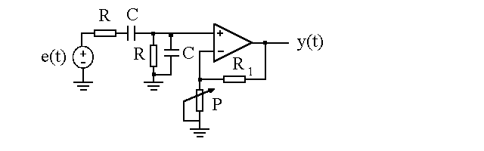
Figura 2
- calculaţi funcţia de transfer a circuitului, considerând amplificatorul operaţional ideal.
Aplicăm la intrare semnal armonic de la generator. Semnalul de la ieşirea circuitului se aplică pe intrarea Y a osciloscopului, iar semnalul de la generator pe intrarea X. Pe ecran va apare o figură Lissajous de forma unei elipse. Se modifică frecvenţa semnalului până când elipsa degenerează într-o linie dreaptă cu panta pozitivă.
- care este valoarea defazajului intrare-ieşire în acest moment?
Fără a mai modifica frecvenţa se modifică poziţia cursorului potenţiometrului până când modulul funcţiei de transfer (amplificarea) devine egal cu 1.

2. În acest moment se îndepărtează generatorul şi se realizează conexiunea directă între intrare şi ieşire. Introducând baza de timp se poate observa pe ecran o oscilaţie a cărei frecvenţă se va măsura.
- care este frecvenţa teoretică de oscilaţie?
Modificând cursorul potenţiometrului se observă că într-un sens oscilaţia dispare, iar în celălalt sens se menţine, dar ieşirea amplificatorului operaţional intră rapid în saturaţie. În acelaşi timp, frecvenţa oscilaţiei se modifică.
- care este explicaţia modificării frecvenţei de oscilaţie?
- ce ar trebui să facem pentru ca oscilaţia să fie armonică (ieşirea amplificatorului operaţional să nu ajungă în saturaţie)?
- care este valoarea minimă a amplificării conexiunii de amplificator neinversor pentru ca regimul oscilant să se amorseze?

3. Se repetă experimentul în cazul circuitului din Fig.3:

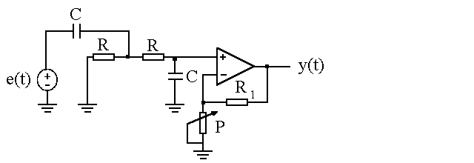
Figura 3
- calculaţi funcţia de transfer a circuitului, considerând amplificatorul operaţional ideal.
- care este frecvenţa teoretică de oscilaţie?

Întrebări suplimentare:

1. Propuneţi o funcţie de transfer care să corespundă unui sistem instabil în buclă închisă, fapt justificat de aplicarea criteriului Nyquist şi care să se dovedească stabil aplicând criteriul Barkhausen.
2. În ce condiţii un sistem instabil în buclă deschisă este stabil în buclă închisă?
3. Cum trebuie să fie caracteristica de frecvenţă a unui circuit selectiv plasat în bucla de reacţie a unui amplificator neselectiv pentru ca stabilitatea frecvenţei să fie bună?
4. Modelaţi amplificarea amplificatorului operaţional cu o funcţie de transfer de ordinul I, de forma: A(s)=A₀ω₀/s+ω₀. Cum se modifică funcţiile de transfer în buclă deschisă ale circuitelor studiate? Studiaţi stabilitatea în buclă închisă a circuitelor cu reacţie de mai înainte.

